**Programa de Ejercicios realizado en Python con ayuda del mediapipe pose**

**Nombre:** Melisa Rojas Soria - **Código:** 34515

Para ejecutar el programa se utiliza:

* EjerciciosProyectoFinal.py
* poseAbdominales.py
* poseElevacionPiernas.py
* poseMancuerna.py
* posePolichinela.py
* poseSentadilla.py

Se trabajó con la herramienta de opencv y mediapipe pose.

Este mediapipe pose es un modelo preentrenado de MediaPipe para detectar y estimar poses humanas en imágenes o frames. Proporciona métodos y funciones para procesar imágenes y obtener los landmarks (puntos de referencia) correspondientes a las articulaciones y partes del cuerpo humano.

Entonces lo que hace este modelo es agarrar la imagen, encuentra primero a la persona, recorta la imagen con tal de solo tener a la persona en la imagen, después de esto lo que realiza es reconocer los 33 puntos del cuerpo que este modelo logra encontrar y finalmente muestra una imagen de salida donde se tiene la imagen completa, es decir, la persona y el resto de la imagen junto con los 33 puntos reconocidos por el modelo.

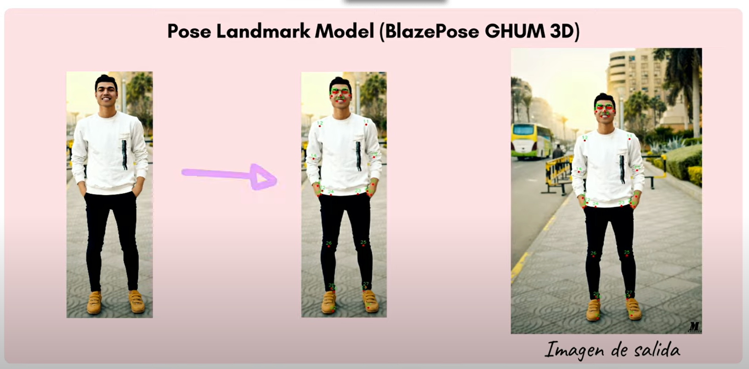

Entonces una vez que ya se esta trabajando con este modelo de Pose Landmarker model hay que tomar en cuenta que este encuentra o rastrea 33 ubicaciones de puntos de referencias del cuerpo, ahora estos 33 puntos en su ubicación aproximada son las siguientes partes del cuerpo.

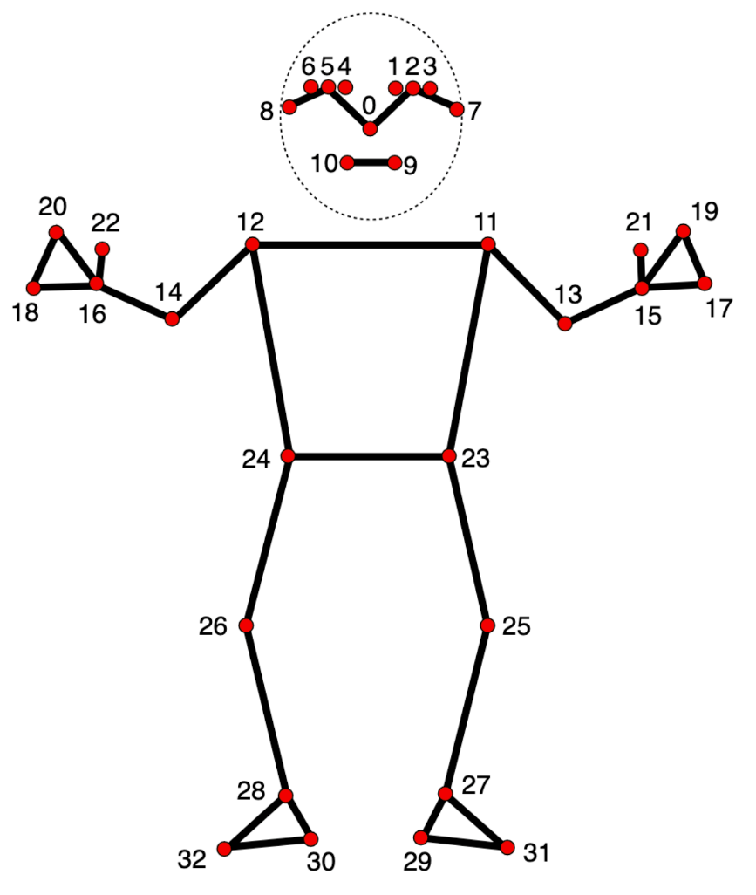

Estos son los nombres de cada uno de los puntos:

0 - nose  
1 - left eye (inner)  
2 - left eye  
3 - left eye (outer)  
4 - right eye (inner)  
5 - right eye  
6 - right eye (outer)  
7 - left ear  
8 - right ear  
9 - mouth (left)  
10 - mouth (right)  
11 - left shoulder  
12 - right shoulder  
13 - left elbow  
14 - right elbow  
15 - left wrist  
16 - right wrist  
17 - left pinky  
18 - right pinky  
19 - left index  
20 - right index  
21 - left thumb  
22 - right thumb  
23 - left hip  
24 - right hip  
25 - left knee  
26 - right knee  
27 - left ankle  
28 - right ankle  
29 - left heel  
30 - right heel  
31 - left foot index  
32 - right foot index

De estos puntos se pueden utilizar el numero o su nombre para colocarlo en el pose_landmarks.landmark[numero/letra]

Los puntos que se utilizaron para cada ejercicio se detallan a continuación.

Abdominales

if results.pose_landmarks is not None:

x1 = int(results.pose_landmarks.landmark[11].x * width)

y1 = int(results.pose_landmarks.landmark[11].y * height)

x2 = int(results.pose_landmarks.landmark[23].x * width)

y2 = int(results.pose_landmarks.landmark[23].y * height)

x3 = int(results.pose_landmarks.landmark[25].x * width)

y3 = int(results.pose_landmarks.landmark[25].y * height)

Donde

11 = left shoulder = hombro izquierdo

23 = left hip = cadera izquierda

25 = left knee = rodilla izquierda

Elevación de piernas

if results.pose_landmarks is not None:

x1 = int(results.pose_landmarks.landmark[11].x * width)

y1 = int(results.pose_landmarks.landmark[11].y * height)

x2 = int(results.pose_landmarks.landmark[23].x * width)

y2 = int(results.pose_landmarks.landmark[23].y * height)

x3 = int(results.pose_landmarks.landmark[27].x * width)

y3 = int(results.pose_landmarks.landmark[27].y * height)

Donde

11 = left shoulder = hombro izquierdo

23 = left hip = cadera izquierda

27 = left ankle = tobillo izquierdo

Mancuernas

if results.pose_landmarks is not None:

x1 = int(results.pose_landmarks.landmark[11].x * width)

y1 = int(results.pose_landmarks.landmark[11].y * height)

x2 = int(results.pose_landmarks.landmark[13].x * width)

y2 = int(results.pose_landmarks.landmark[13].y * height)

x3 = int(results.pose_landmarks.landmark[15].x * width)

y3 = int(results.pose_landmarks.landmark[15].y * height)

Donde

11 = left shoulder = hombro izquierdo

13 = left elbow = codo izquierdo

15 = left wrist = Muñeca izquierda

Polichinelas

if results.pose_landmarks is not None:

x1 = int(results.pose_landmarks.landmark[7].x * width)

y1 = int(results.pose_landmarks.landmark[7].y * height)

x2 = int(results.pose_landmarks.landmark[11].x * width)

y2 = int(results.pose_landmarks.landmark[11].y * height)

x3 = int(results.pose_landmarks.landmark[15].x * width)

y3 = int(results.pose_landmarks.landmark[15].y * height)

Donde

7 = left ear = oreja izquierda

11 = left shoulder = hombro izquierdo

15 = left wrist = Muñeca izquierda

Sentadillas

if results.pose_landmarks is not None:

x1 = int(results.pose_landmarks.landmark[24].x * width)

y1 = int(results.pose_landmarks.landmark[24].y * height)

x2 = int(results.pose_landmarks.landmark[26].x * width)

y2 = int(results.pose_landmarks.landmark[26].y * height)

x3 = int(results.pose_landmarks.landmark[28].x * width)

y3 = int(results.pose_landmarks.landmark[28].y * height)

Donde

24 = right hip = cadera derecha

26 = right knee = rodilla derecha

28 = right ankle = tobillo derecho

**Dato de cálculos**

Lo que se utilizó para realizar la programación de los ejercicios (abdominales, elevación de piernas, brazos con mancuernas, polichinelas y sentadillas) fueron cálculos del ángulo en un triángulo, para eso se obtuvo los 3 puntos y los 3 lados del triángulo y utilizando el teorema del coseno se obtuvo el ángulo, como se muestra en la siguiente imagen.

